Het theekastje

In de jaren twintig van de twintigste eeuw hadden arbeidersgezinnen naast meubelen en voorwerpen voor dagelijks gebruik in huis, ook siervoorwerpen of pronkstukken, die aangeschaft waren omdat het mooi was of om te gebruiken als er bezoek kwam. Dat was nieuw voor die tijd. Voor 1900 was er in arbeidersgezinnen nauwelijks een siervoorwerp of pronkstuk te zien. Tevens werkten arbeiders thuis en was er in huis een weefgetouw of een schoenmakersleest. Het huis stond in dienst van het werk. Na 1900 werd er steeds meer buitenshuis gewerkt in fabrieken, werkplaatsen en ateliers. Het huis werd het terrein van het gezien. Een voorbeeld van een pronkstuk is het theekastje. Laten we ons eens verdiepen in dat theekastje, zodat we meer over die tijd te weten komen.

Object:
Privécollectie Hans Mathijsen, Theekastje, ca. 1920-1930

Historische contextualisering

Dit verhaal gaat over de geschiedenis van het huiselijk meubilair ten tijde van het interbellum, en de Art Deco in het bijzonder, en over de geschiedenis van ideologische en politieke stromingen, tevens ten tijde van het interbellum. Eerst wordt de historische context bestudeerd van het materieel object. Daarna worden bijkomende bronnen toegevoegd die samen met het object de geschiedenis weergeven van de huiselijkheid in de jaren twintig van de twintigste eeuw. Ter verruiming van het onderzoek vindt verdieping plaats in de ideologische en politieke geschiedenis van het interbellum en de geschiedenis van stromingen binnen het huiselijk interieur ten tijde van het interbellum. Teneinde wordt in fotografische weergaven getoond welk object en bijkomende bronnen zijn besproken.

Het materieel object is een eikenhouten Art Deco theekastje. Het is 35 cm hoog en staat op poten die 75 cm lang zijn. Het kastje is 60 cm breed en 35 cm diep. De kastruimte van het kastje heeft een houten achterwand, en aan drie kanten glas. De klep van het kastje heeft een ingeslepen stervorm in het midden van het glas. Er is een vochtplek op de bovenkant van het kastje, het lijkt erop dat er een bloemenvaas heeft gestaan die lek was. Het kastje is getekend door de tijd.

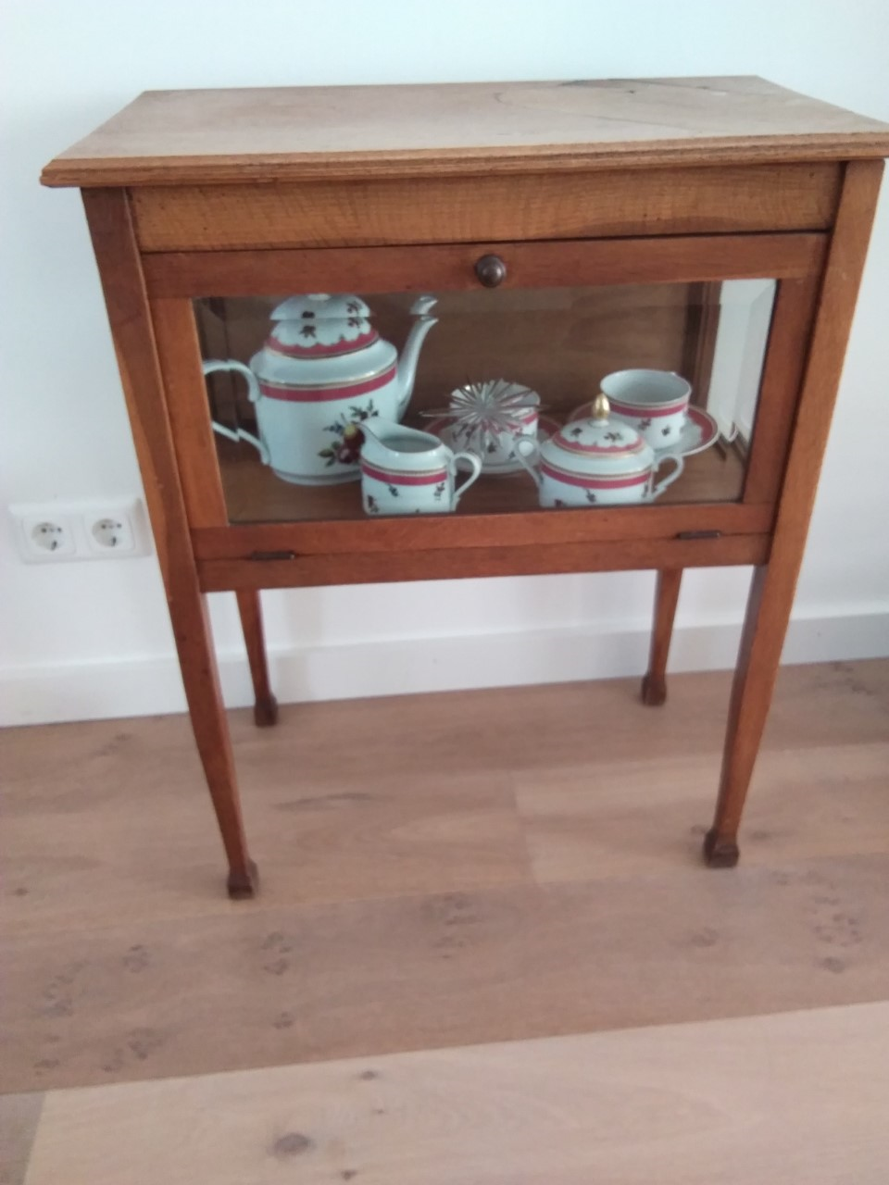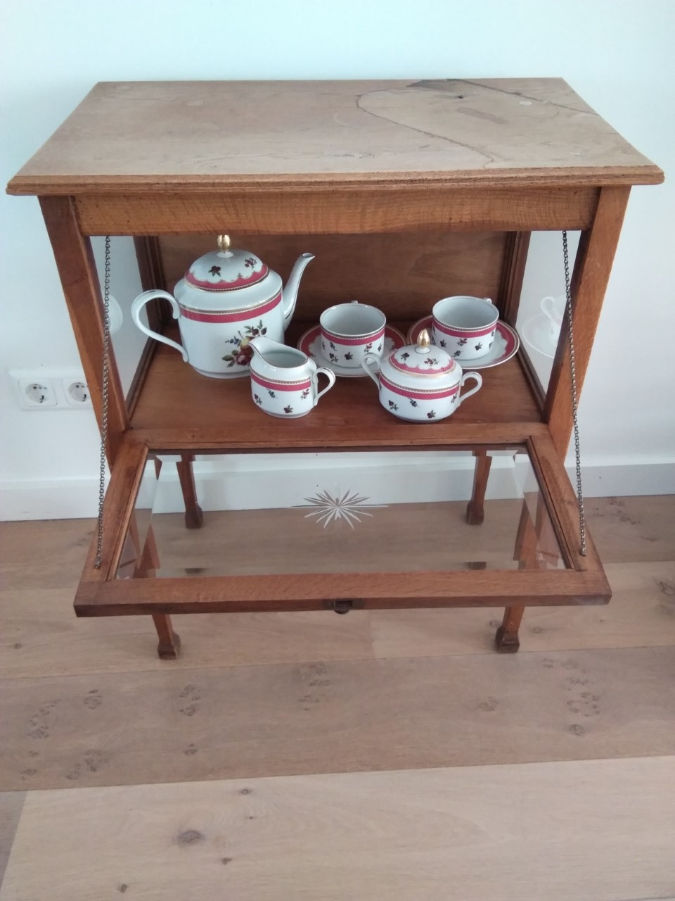

Het is niet duidelijk waar of door wie het theekastje is vervaardigd. Er staat nergens een merk en er is geen rekening bewaard gebleven. Het kastje is uit de jaren twintig of dertig van de twintigste eeuw, het interbellum genoemd, de periode tussen de twee wereldoorlogen. Het theekastje is in het bezit geweest van Miet en Janus Mathijsen, uit Tilburg. Zij trouwden in 1920, en hadden hun woning ingericht met gebruiksmeubelen en luxere meubelen, zoals het theekastje.
In de jaren twintig en dertig van de twintigste eeuw hadden de mensen in hun huis meubelen die nodig waren voor het dagelijks leven, zoals een tafel en vier of zes stoelen eromheen. Deze meubelen stonden in de achterkamer bij de keuken, waar het dagelijks leven plaatsvond. In veel huizen was er ook een nette kamer of pronkkamer waar de dokter en de pastoor werd ontvangen. Daar stond een bank of twee leunstoelen of fauteuils en een kast en soms ook een theekastje.
Als er dan thee werd gedronken nam men het servies uit het theekastje, vulde de theepot met heet water en thee. Men schonk dan de thee in de theekopjes en zo kreeg de gast thee uitgeserveerd vanaf het theekastje.
Toen het theekastje door vererving in het bezit kwam van kleinzoon Hans Mathijsen, heeft hij een taxatierapport laten maken, waarin het is beschreven. Het theekastje is tot op heden door hem in gebruik als pronkkastje.
Bijkomende voorwerpen die iets meer vertellen over de tijd dat het theekastje in gebruik werd genomen.

- Huwelijksakte en Trouwboekje Huwelijk Miet en Janus Mathijsen.
De huwelijksakte laat zien dat Miet (M.A.J. Smolders) en Janus (A.M. Mathijsen) in 1920 zijn getrouwd. Zij starten een gezin, gingen samen wonen in een huis. De huwelijksakte is een bijkomende ambtelijke en seriële bron. Het trouwboekje heeft een kartonnen kaft en telt zes pagina’s. Het trouwboekje is toegevoegd als stille getuige dat het huwelijk van Janus en Miet is voltrokken. Bijkomende ambtelijke bron.

- Twee fauteuils behorende bij eettafel en vier stoelen.
De fauteuils zijn meubels uit de jaren twintig, die in de achterkamer stonden van het huis, bij de keuken, waar het dagelijks leven plaatsvond. De fauteuils zijn een bijkomende materiele bron en voorbeeld van gebruiksmeubelen tijdens het interbellum.

- Schenkkan van Ditmar Urbach.
Ditmar Urbach was een aardewerk fabrikant uit Tsjecho-Slowakije, die produceerden tussen 1918 en 1938. De kan is een design ontwerp van het interbellum en bijkomende materiele bron. Tevens is de kan een voorbeeld van een gebruiksvoorwerp in een gezin ten tijde van het interbellum.

- Eikenhouten linnenkast met paneeldeuren en lade onder, en daarin een Duits porselein servies.
De eikenhouten linnenkast is een meubelstuk voor dagelijks gebruik ten tijde van het interbellum. Het is een bijkomend materieel object. De stijl van de kast komt overeen met de stijl van het theekastje. De linnenkast wordt geen Art Deco genoemd. Het servies is gebruiksvoorwerp met design uit het interbellum. Het servies is getuige van de huisraad van een gezin. Het is een bijkomend materieel object.

- Eikenhouten toilettafel met lampetstel.
De eikenhouten toilettafel is een meubelstuk voor dagelijks gebruik, ten tijde van het interbellum (en ook daarvoor), het is een bijkomend materieel object. De stijl van de toilettafel komt overeen met de stijl van het theekastje, de toilettafel wordt alleen geen Art-Deco genoemd.

- Taxatierapport Taxatiebureau Peeters.
Na vererving heeft de eigenaar een taxatierapport op laten maken door een beëdigd makelaar en taxateur in antiek en curiosa. Het rapport vertelt iets over het materieel object en de bijkomende materiële bronnen. Het taxatierapport is een bijkomende ambtelijke bron. In het taxatierapport wordt het theekastje Art Deco genoemd.

Betekenis van de bijkomende voorwerpen bij het theekastje over de jaren twintig en dertig van de twintigste eeuw.
In de jaren twintig van de twintigste eeuw hadden de arbeiders kleine huizen met een kleine woonkamer waar werd geleefd. Daar stonden de tafel en stoelen, een kast voor het servies en andere huiselijke gebruiksvoorwerpen, en dichtbij was een keuken, een uitgebouwd deel, zodat het er koud genoeg was om de levensmiddelen te bewaren, met een aanrecht met kraan en gootsteen en een kookstel. In die tijd spaarde men vóór het huwelijk voor de uitzet, een verzameling van gebruiksvoorwerpen en meubelen voor het dagelijks leven werd langzaamaan gekocht, zodat men na het voltrekken van het huwelijk een kleine ingerichte woning kon betrekken.

In de achttiende en negentiende eeuw was de arbeiderswoning tevens een atelier. Er stond een bijvoorbeeld een weefgetouw in de woning, wat stoelen langs de kant en een tafel. En men sliep in een bedstee. Men wilde eind negentiende en begin twintigste een thuis creëren door huiselijkheid in het huis te brengen. Deze huiselijkheid werd tevens in tijdschriften voor de vrouw en het gezin uitgelegd en behandeld, zoals in de Katholieke Illustratie, voor de katholieke Nederlandse bevolking, de Proletarische huisvrouw, voor de socialistische arbeidster en huisvrouw.
Later kwamen tijdschriften voor de vrouw en het gezin, zoals Libelle en Margriet.

Huiselijkheid gaf niet alleen aan dat er bemoeienis was voor het huishouden, maar ook geborgenheid en gezelligheid in een gezin, er was ook een materiële voorwaarde voor en verschijningsvorm van huiselijkheid. In een woning bepaalden de meubels en aankleding van de woning de huiselijkheid. Het hebben van gebruiksmeubelen stond voorop, die waren nodig voor het dagelijks leven, maar lampen, kleden, lopers, bloementafels, theetafels, vazen en een kapstok in de gang waren van belang voor de huiselijkheid.

In de negentiende eeuw begint in de woningen van de middenstand een gebruik, dat er naast gebruiksmeubelen en gebruiksvoorwerpen ook luxere goederen worden gezien. Een bloementafel met een mooie vaas, een theetafel met een mooi servies, vloerkleden op de grond en een loper op de trap. Het hebben van luxere meubelen en voorwerpen zette zich in de twintigste eeuw door in de woningen van arbeiders. Ook Miet en Janus en hadden een woning betrokken na hun huwelijk, die ze inrichtten met meubelen en gebruiksvoorwerpen die voor het dagelijks leven van belang waren. Later kwamen er ook luxere meubelen en gebruiksvoorwerpen bij. Zoals het theekastje wat werd gemaakt in de stijl Art Deco.

Het theekastje is een voorbeeld van de stijl Art Deco. Het theekastje heeft geen kenmerk van een ontwerper of kenmerken van een ontwerp. De vraag blijft bestaan of het theekastje werkelijk in de stijl Art Deco is zoals de taxateur beweerde in het taxatierapport. Of is het late Art Nouveau? Of gewoon jaren twintig van de twintigste eeuw? Een vraag die vaak over voorwerpen en meubelen uit deze tijd wordt gesteld.

In de jaren twintig van de twintigste eeuw kwamen verschillende stromingen tot ontwikkeling. Welke stromingen waren dat en in hoeverre was er een verband met de stroming Art Deco? Als er gekeken wordt naar de verschillende stromingen aan het begin van de twintigste eeuw, in relatie tussen de kunst, cultuur en ideologie, ontstaat de volgende onderzoeksvraag:
In hoeverre is er een verband ten tijde van het interbellum tussen de ideologische en politieke ontwikkelingen en de Art Deco als kunststroming?
Welke ideologische ontwikkelingen waren er tijdens het interbellum? Er was een stroming van intellectuelen en kunstenaars die lak hadden aan de conventionele zede, voortkomend uit het Victoriaanse tijdperk. Aan de andere kant ontstond er een stroming van jong-conservatieven en opkomst van nationaal socialisten. De musical en film “Cabaret” geeft een beeld over deze tijdgeest. In de periode voor de Eerste Wereldoorlog ontstond die twee stromingen al.

In de literatuur beschreef Thomas Mann in zijn roman De Buddenbrooks (1901) de ondergang van de grande bourgeoisie, terwijl zijn broer Heinrich in zijn werk Der Untertan (1919) de opkomst van de nationalistische petit bourgeoisie neerzet. Er is ook een stroming van moderne vrouwen die het anders zouden doen dan hun moeders uit de negentiende eeuw. De moderne vrouw van de jaren twintig trouwde en werd huisvrouw, daar was niets op tegen, huisvrouw zijn werd een vak. Het waren stromingen die reageerden op de ideologie van de negentiende eeuw.
Welke politieke ontwikkelingen waren er in het interbellum? In de jaren twintig van de twintigste eeuw kwam een herstel van de democratie en de economie op gang na de Eerste Wereldoorlog. In verschillende landen in Europa werd algemeen kiesrecht ingevoerd. Democratie en algemeen kiesrecht werd ook ingevoerd in Duitsland. Nederland kreeg algemeen kiesrecht in 1919. Het Verenigd Koninkrijk volgde in 1928. Maar ook ontstond tegen de jaren dertig de economische crisis in Duitsland na de beurskrach van 1929, en daarna in heel Europa. Ook in Nederland was er een langdurige economische crisis. Daarbij kwam dat er in Italië en later in Duitsland een politieke omwenteling was , de partij die zich sterk en daadkrachtig liet zien kreeg de macht, het fascisme en nationaalsocialisme groeide uit tot een politieke stroming, die duidelijk aanwezig was.
Hoe is de Art Deco ontstaan als kunststroming? De stroming in de kunst en cultuur in de periode vóór de Eerste Wereldoorlog was de Art Nouveau of Jugendstil. In die periode na de Eerste Wereldoorlog was Art Deco een stroming in de kunst, cultuur en interieur. Art Deco was een reactie op het exuberante Art Nouveau. Het moest strakker, meer gestroomlijnd. Art Deco was een stroming die zijn naam kreeg in Franrijk in 1925, na de tentoonstelling kunst, gebruiksvoorwerpen en meubelen door de Société des Artistes Décorateurs. De Art Deco stijl was in Europa en de Verenigde Staten prominent aanwezig tijdens het interbellum. De schilderkunst maakte daarnaast een beweging vanuit het expressionisme naar het kubisme. Alles moest vereenvoudigd worden voorgesteld. Geen schaduwen, maar de harde voorstelling van zaken. In de architectuur ontstonden ook nieuwe ontwikkelingen.
In bewondering van de Amerikaanse wolkenkrabber ontstond hoogbouw met gebruik van nieuwe bouwmaterialen, zoals beton, glas en staal. In Duitsland ontstond bijvoorbeeld het “Bauhaus”, een nieuwe architectuur met licht, overzicht en ruimtelijkheid.
In hoeverre is er een verband te herleiden tussen de ideologische en politieke ontwikkelingen en de kunststroming Art Deco. De Eerste Wereldoorlog had slachtoffers geëist onder intellectuelen en kunstenaars. De tijdgeest na de Eerste Wereldoorlog was rommelig, de landen die in oorlog waren geweest stonden voor het proces van demobilisatie van het leger. Landbouw en fabrieken moesten hun productie aanpassen aan minder vraag naar hun producten. Nieuwe kunststromingen ontstonden als reactie op de gruwelen van de Eerste Wereldoorlog, zoals het dadaïsme en kubisme. Het was een positieve reactie op negatieve ervaringen in die oorlog. Al in de jaren negentig van de achttiende eeuw ontstond kritiek op het pessimistische ‘fin de siècle’-mentaliteit, er werd sterk getwijfeld aan de Westerse voortgangsfilosofie. Deze gedachte zette door in allerlei stromingen in de twintigste eeuw, en kwamen tot uiting in het interbellum. Zekerheden van voor de Eerste Wereldoorlog werden overboord gegooid. De kunststromingen dadaïsme en kubisme kwamen tot bloei, heel vernieuwend en modern. Het theater werd vrij en controversieel, niet gezapig en verstikkend.
Naast de vrije moderne stroming bij de kunstenaars en de intellectuelen ontstaat ideologisch en politiek een jong-conservatieve stroming en het nationaals socialisme komt op. Zaken moesten anders worden geregeld. En in meubeldesign en architectuur hadden nieuwe ontwerpers, architecten en ingenieurs een nieuwe kijk op wonen, werken en leven. De Art Deco was een zakelijke, gestroomlijnde, soms ook eclectische stroming, decoratief, maar minder uitbundig dan de Art Nouveau.

Het verband tussen de ideologische en politieke ontwikkelingen en de kunststroming Art Deco is dat deze stromingen aan het begin van het interbellum in de ideologie, politiek, kunst, architectuur en design een cesuur te zien is als reactie op de stromingen die hen voorgingen. Het moest allemaal anders: beter, mooier, degelijker, strakker. In de politiek leidde de omwenteling tijdens het interbellum in Italië (en ook Spanje) naar het fascisme en in Duitsland naar het nationaal socialisme. De regeringen in Italië en Duitsland ontwikkelde zich tot totalitaire regimes en hadden expansiedrift naar de hun omliggende landen. In september 1939 viel Duitsland Polen binnen. Frankrijk en het Verenigd Koninkrijk verklaarden aan Duitsland de oorlog. Het interbellum kwam ten einde.

Foto’s en bijkomende voorwerpen:

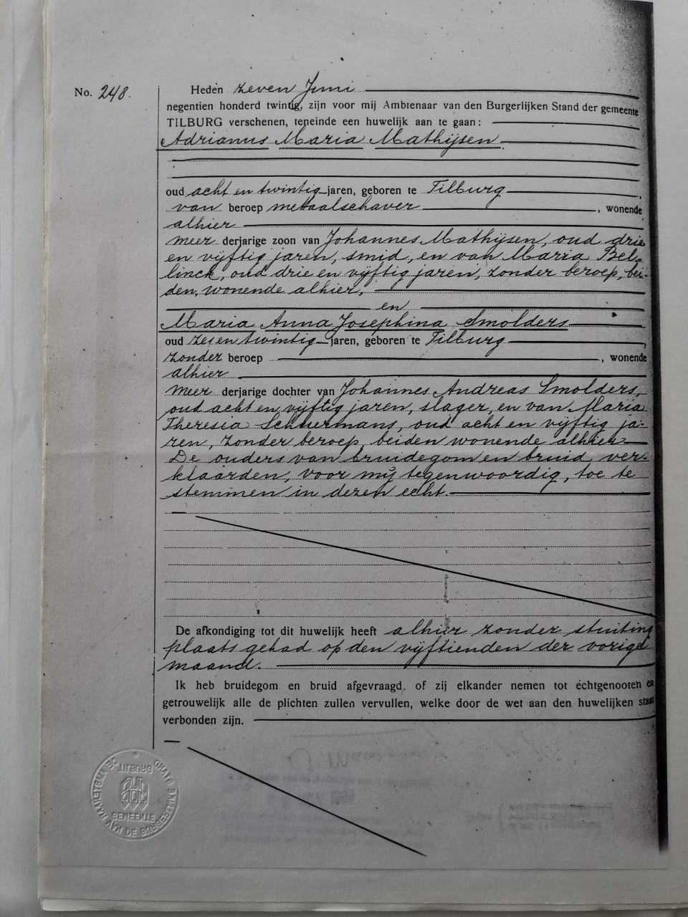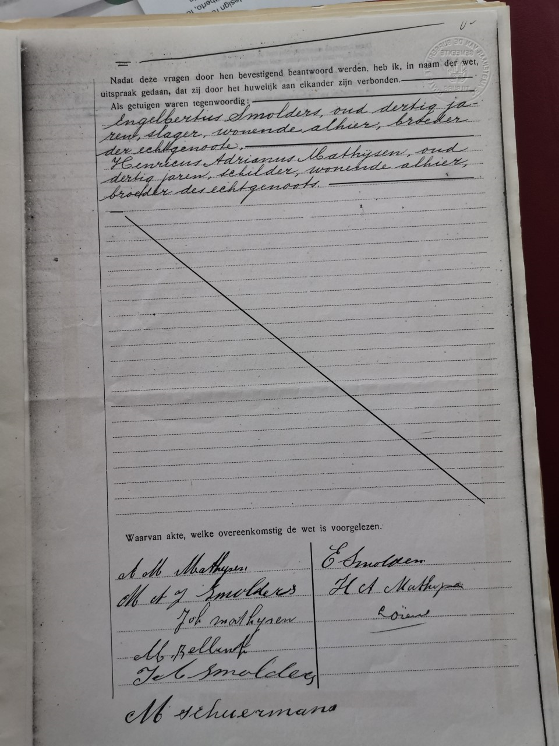
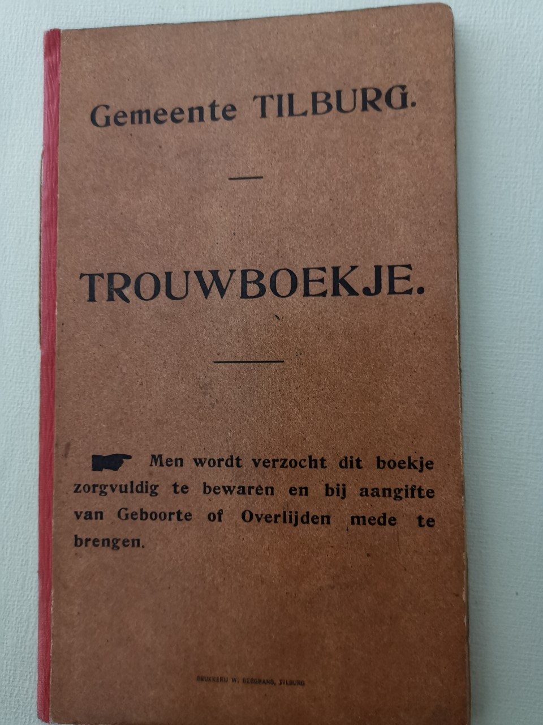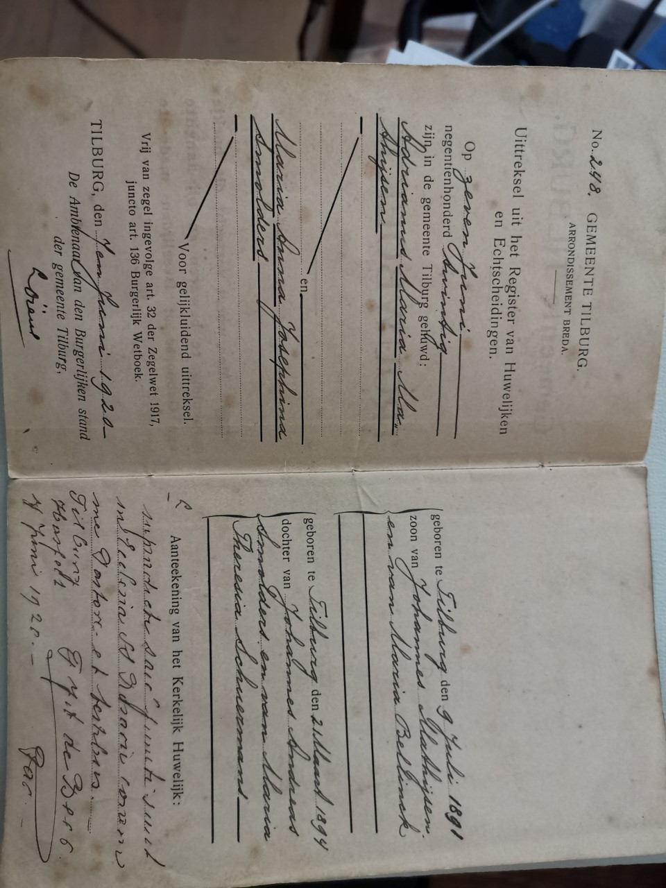
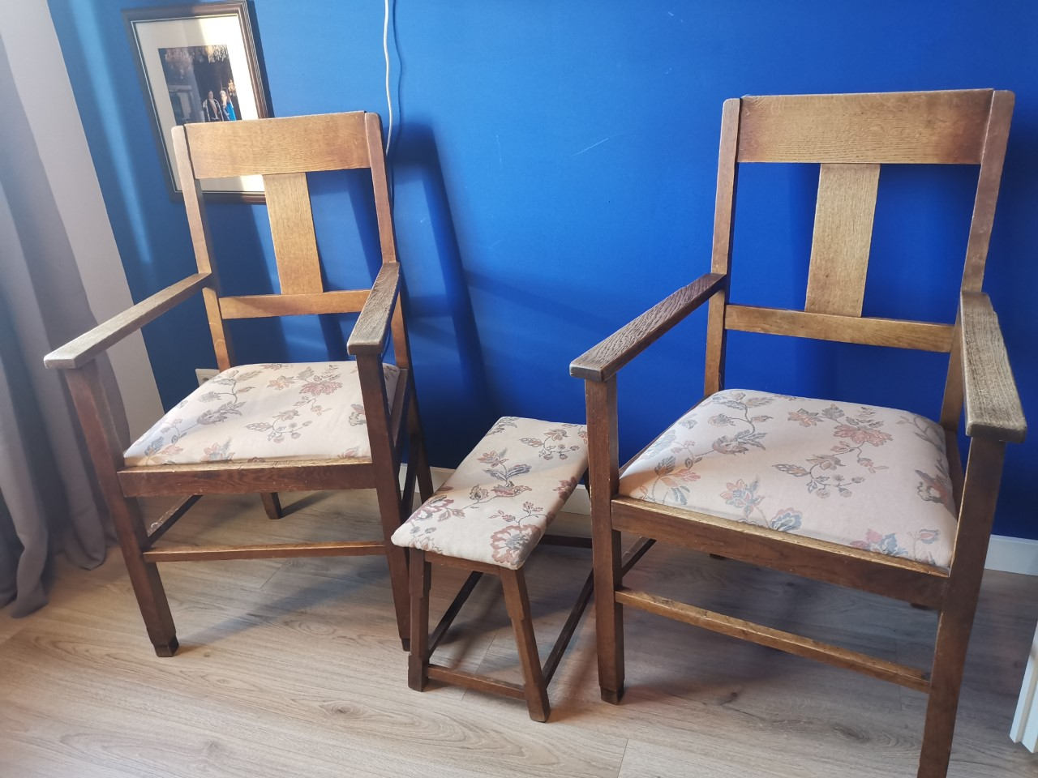

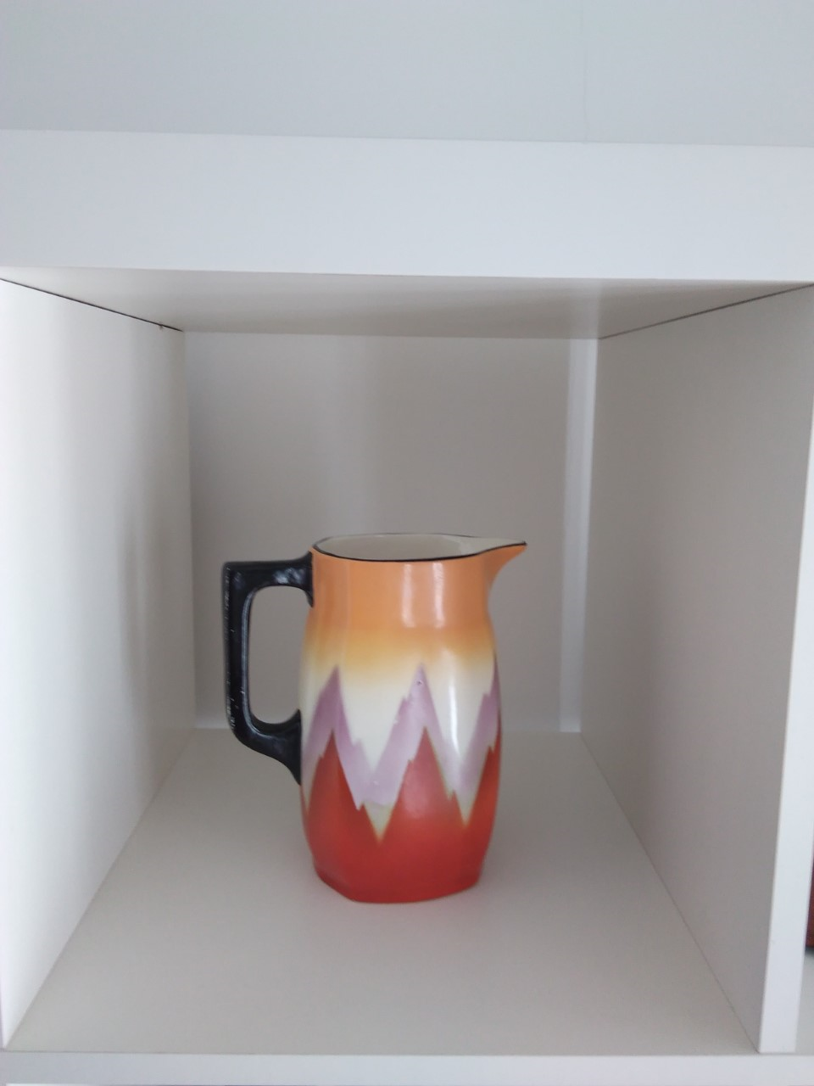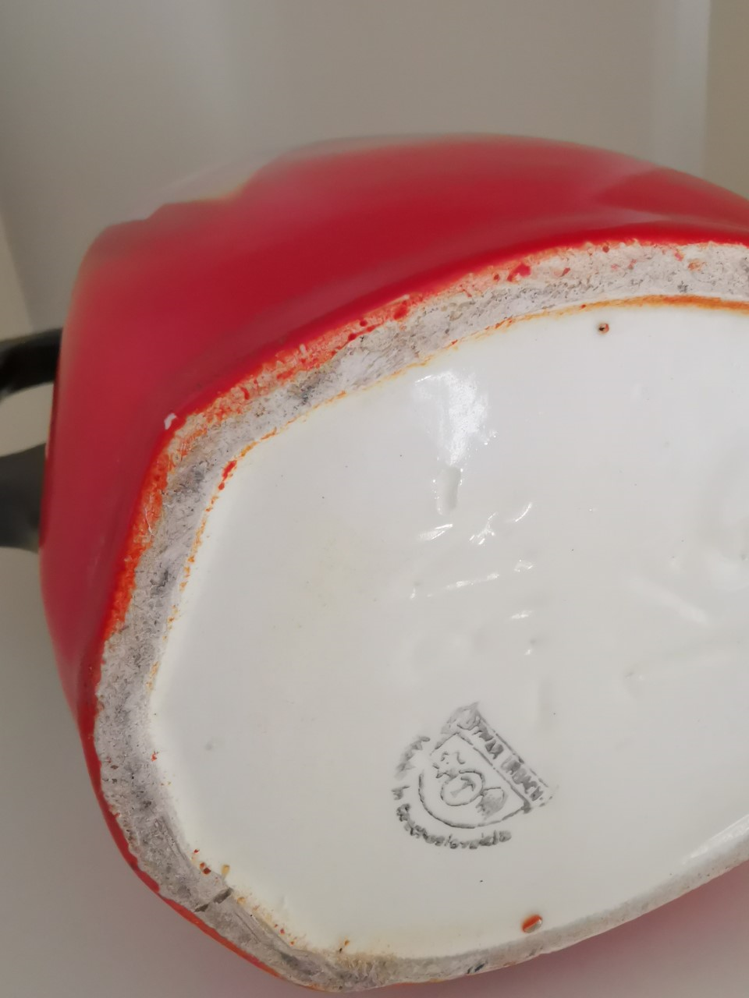
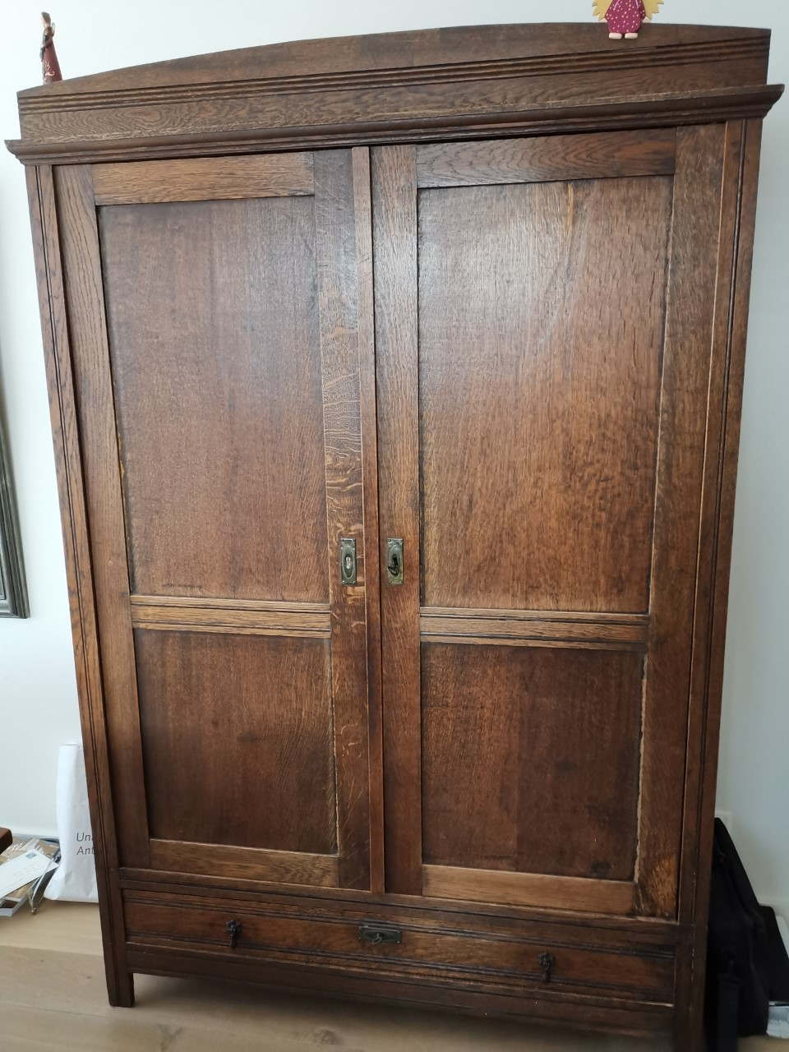

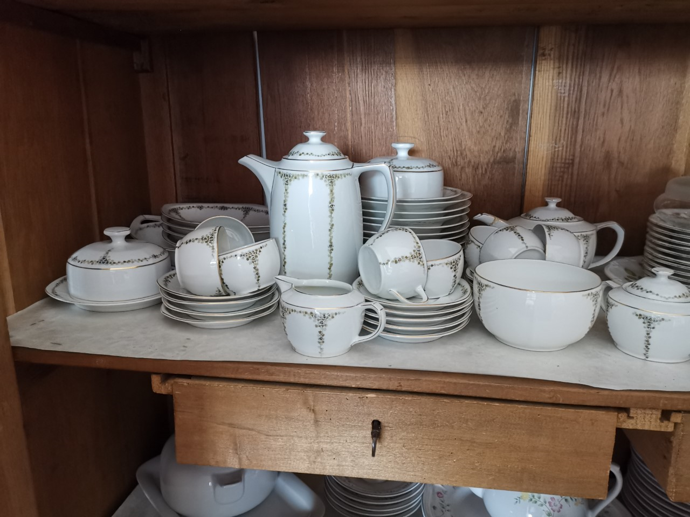

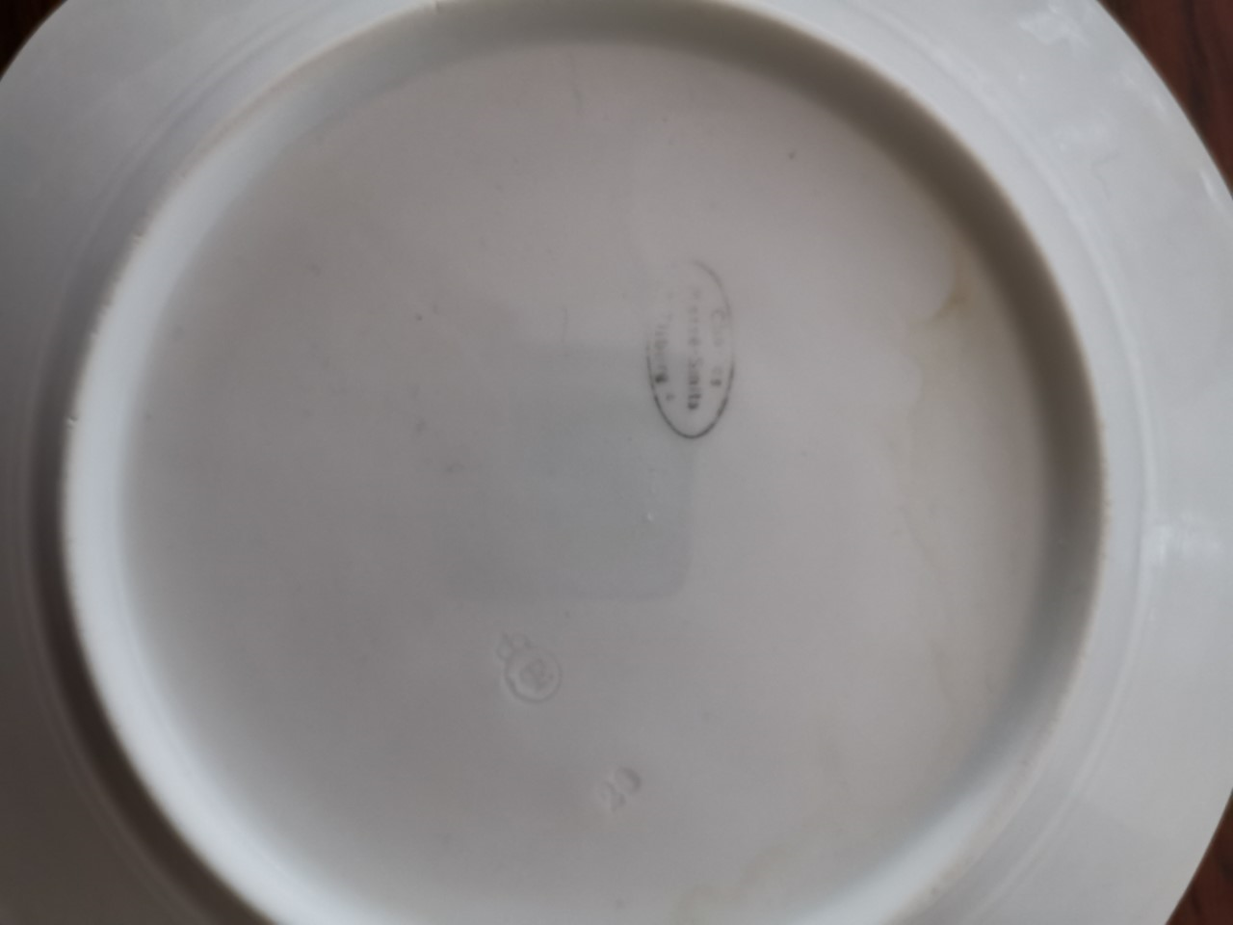
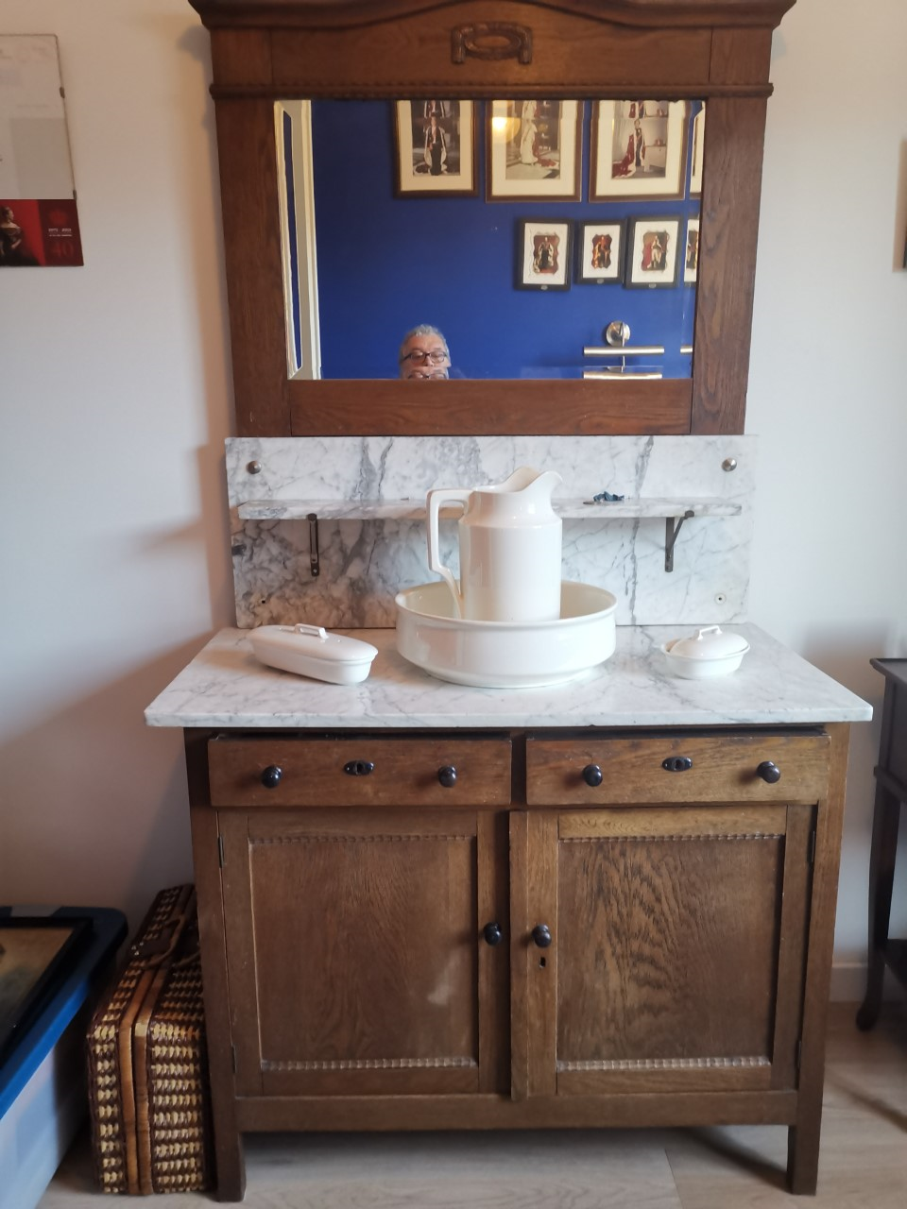
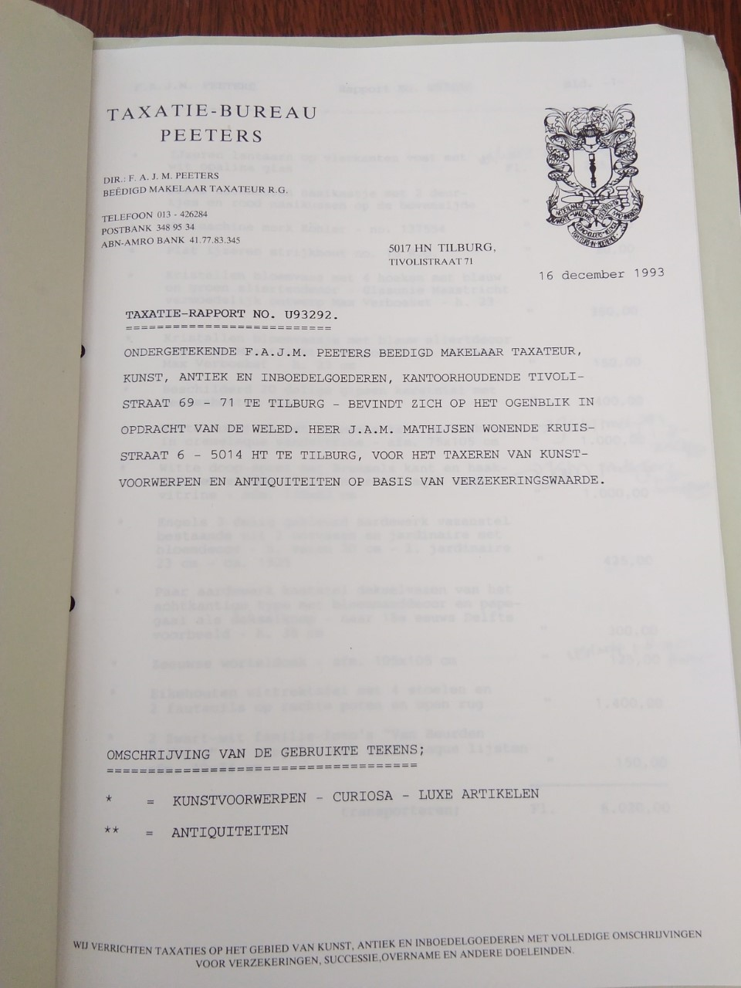
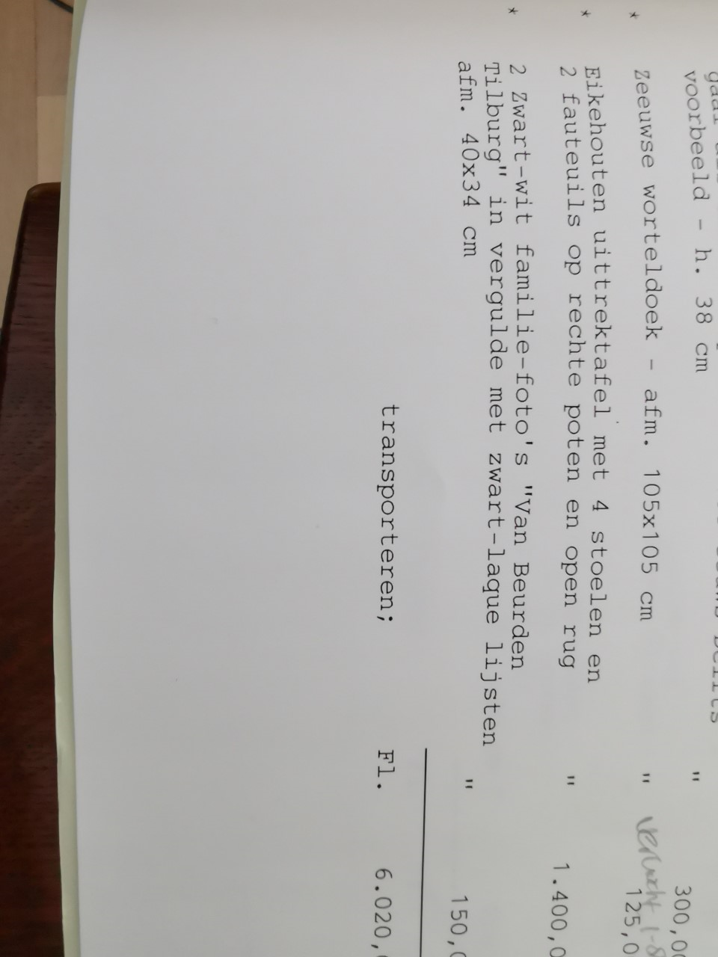
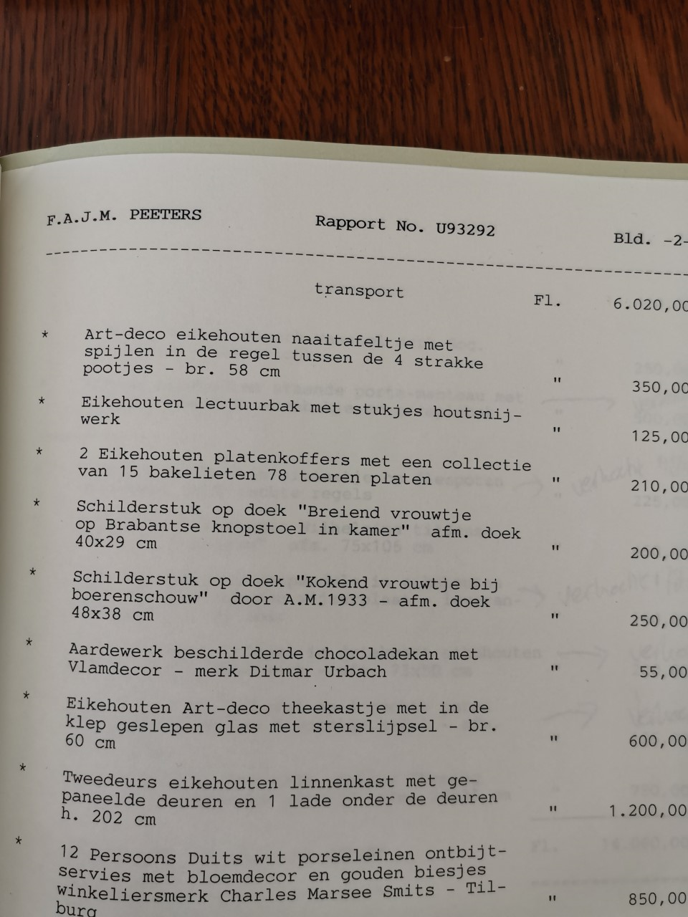

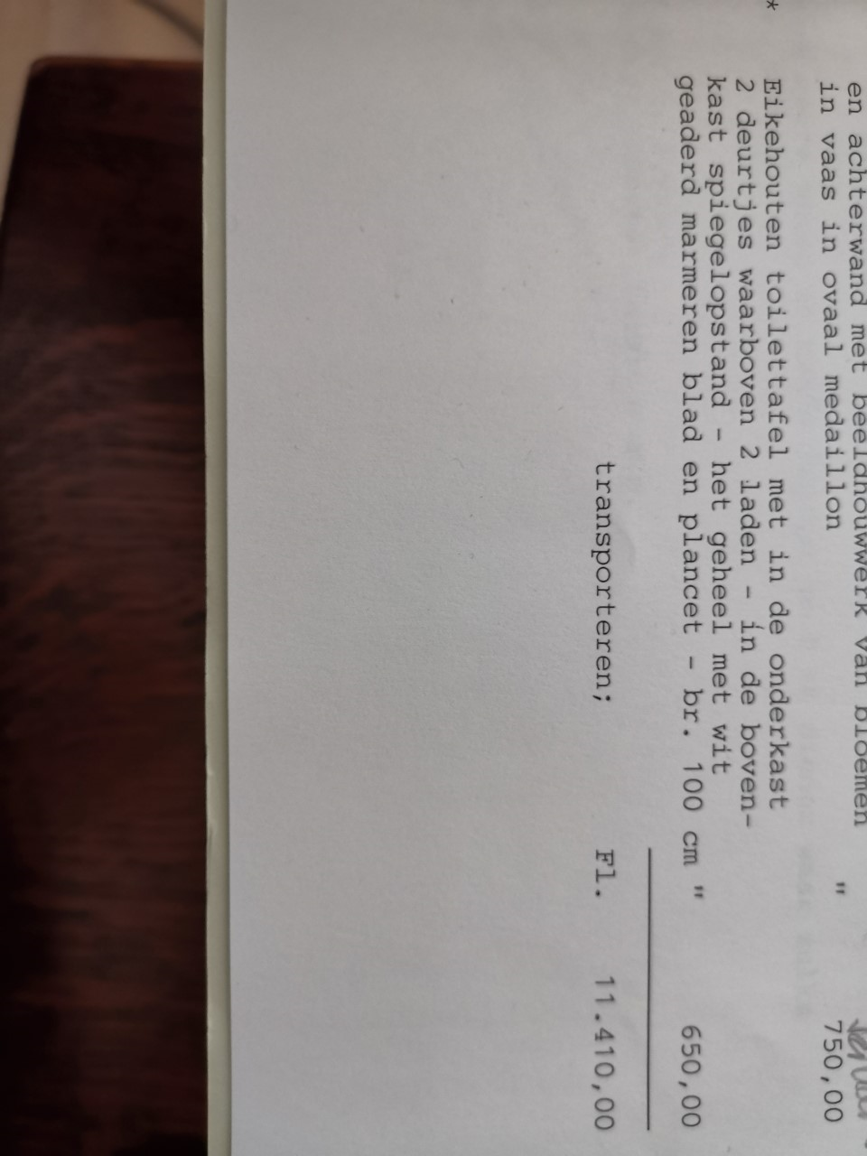

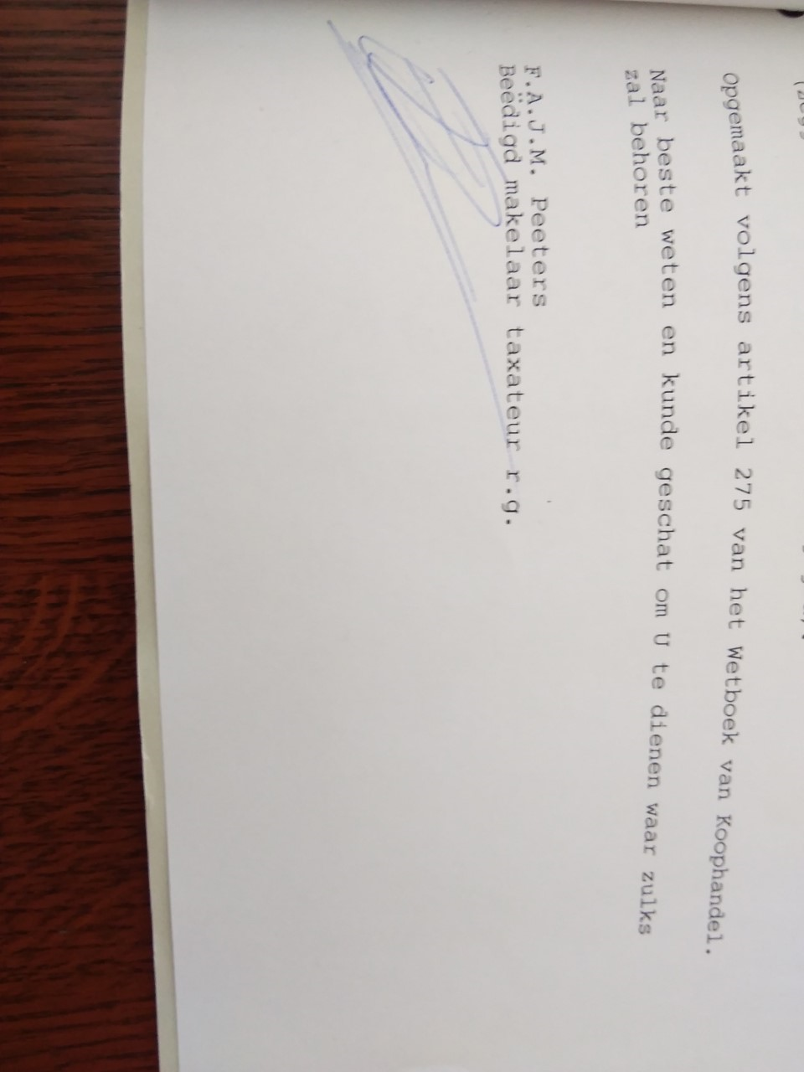
Bibliografie

Secundaire literatuur:

- Blomm, Philipp, De duizelingwekkende jaren, Europa 1900-1914, Amsterdam: De Bezige Bij, 2011.
- Boehme, Oliver,Revolutie van rechts intellectuelen in Vlaanderen tijdens het interbellum, Leuven: Acco, 2011.
- Boterman, Frits en Marianne Vogel, (red.), Nederland en Duitsland in het interbellum, Hilversum: Verloren, 2003.
- Brinkgreve, Christien en Michel Korzec, ‘Margriet weet raad’, : gevoel, gedrag, moraal in Nederland 1938-1968: [culturele veranderingen in Nedrland; analyse en interpretaties van een adviesrubriek], Utrecht: Het Spectrum, 1978.
- De Caigny, Sofie, Bouwen aan een nieuw thuis, wooncultuur in Vlaanderen tijdens het interbellum, Leuven: Universitaire Pers Leuven, 2010.
- Den Tex, Charles, De vriend, Breda: De Geus, 2012.
- Crafti, Stephen, Eclectic Collections, Mulgrave, Vic.: The Images Publishing Group Pty Ltd, 2016.
- Duncan, Alastair, Art Deco Furniture, the French designers, London: Thames and Hudson Ltd., 1984.
- Grombich, E.H., Eeuwige schoonheid, Houten: Gaade Uitgevers/Unieboek, 1996.
- Franck, Dieter, De jaren dertig, Utrecht: Stichting Teleac, 1988.
- Jelavich, Peter, Berlin Cabaret, Cambridge Mass. : Harvard University Press, 1993.
- Klein, Dan, Nancy A. McClelland, Malcolm Haslam, Art Deco : ontstaan, ontwikkeling en opleving van deze decoratieve stijl, Alphen aan den Rijn: Atrium, 1986.
- Klein, W., en G.W. Borger, (red.), De jaren dertig, Aspecten van crisis en werkeloosheid, Amsterdam: Meulenhoff, 1979.
- Mens, Jan, Marleen, Amsterdam/Antwerpen: Kosmos, 1960.
- Olsson, Linda, Astrid en Veronika, Utrecht: Bruna, 2014.
- Palmer, R.R. en Joel Colton, A history of the modern world, New York: McGraw-Hill, 1984, 737.
- Santen, Sal, Poste-restante rood, Amsterdam: De Bezige Bij, 2012.
- Soland, Brigitte, Becoming modern young women and the reconstruction of womanhood in the 1920s, Princeton: Princeton University Press, 2000.
- Tas, L., De ontwikkeling van de arbeiderswoning in Nederland (1850-1970), Zoetermeer: Ministerie van Volkshuisvesting en ruimtelijke ordening, centrale directie volkshuisvesting, 1978.
- Thijssen, W.M., Art Deco toegelicht, Utrecht: Uitgeverij Stili Novi, 2013, 9.

- Van De Lemme, Arie, Art-Deco, Hamburg: Xenos, 1987.
- Van Gend, Bregje, Met de camera door wijk C, De jaren twintig en dertig in woord en beeld, Utrecht: Stichting De Plantage, 1999.
- Watson, Peter, Grondleggers van de moderne wereld: Een geschiedenis van de twintigste eeuw, Utrecht: Spectrum / Antwerpen: Standaard, 2005.
- Zikken, Ayke, De atlasvlinder, Amsterdam: Arbeiderspers, 1958.

Artikelen:

- Bedoe, Stella, “Art Deco 1910-1939”, Journal of Design History, 1/March 2004.
- Luykx, P., “L.A.C. Jentjens, Van strijdorgaan tot familieblad, De tijdschriftjournalistiek van de Katholieke Illustratie 1867-1968”, BMGN – Low Countries Historical Review, 112(2), 1997.
- Schuurman, A.J., “Is huiselijkheid typisch Nederlands? Over huiselijkheid en modernisering”, BMGN – Low Countries Histroical Review, 107/4, 1992.

In het bijgevoegde taxatierapport wordt het object Art-deco theekastje genoemd door taxateur Peeters.
Ayke Zikken, De atlasvlinder, Amsterdam: Arbeiderspers, 1958, 45.
Het servies in het theekastje is uitsluitend decoratief.
Olivier Boehme, Revolutie van rechts intellectuelen in Vlaanderen tijdens het interbellum, Leuven: Acco, 2011, 9.
Bregje Van Gend, Met de camera door wijk C, De jaren twintig en dertig in woord en beeld, Utrecht: Stichting De Plantage, 1999, 31.
Charles Den Tex, De vriend, Breda: De Geus, 2012, 9.
Sofie De Caigny, Bouwen aan een nieuw thuis, wooncultuur in Vlaanderen tijdens het interbellum, Leuven: Universitaire Pers Leuven, 2010, 129.
Jan Mens, Marleen, Amsterdam/Antwerpen: Kosmos, 1960, 209.
Zie hiervoor foto bij vraag 5.
Het samenwonen in een huis is voor echtelieden verplicht. Boek 1 Burgerlijk Wetboek, Nederland.
Na de huwelijksvoltrekking is het de gewoonte dat het echtpaar een trouwboekje krijgt uitgereikt van de ambtenaar van de burgerlijke stand die het huwelijk heeft voltrokken. In het trouwboekje staat een uittreksel van het voltrokken huwelijk en ruimte om de kinderen die geboren worden in het huwelijk erbij te schrijven bij aangifte aan de burgerlijke stand.
Stephen Crafti, Eclectic Collections, Mulgrave, Vic.: The Images Publishing Group Pty Ltd, 2016, 140.
De eikenhouten linnenkast werd vroeger gebruikt op de slaapkamer voor bedlinnen en keukenlinnen, na vererving is de kast in gebruik als servieskast.
Bregje Van Gend, Met de camera door wijk C, De jaren twintig en dertig in woord en beeld, 34.
Sal Santen, Poste-restante rood, Amsterdam: De Bezige Bij, 2012, (Geen paginanummering op Google Books)
Linda Olsson, Astrid en Veronika, Utrecht: Bruna, 2014, hoofdstuk 8 (Geen paginanummering op Google Books)
L. Tas, De ontwikkeling van de arbeiderswoning in Nederland (1850-1970), Zoetermeer: Ministerie van Volkshuisvesting en Ruimtelijke Ordening, Centrale Directie Volkshuisvesting, 1978.
P. Luykx, “L.A.C. Jentjens, Van strijdorgaan tot familieblad, “De tijdschriftjournalistiek van de Katholieke Illustratie 1867-1968”, BMGN – Low Countries Historical Review, 112(2), 1997, 292-293.
Christien Brinkgreve, Michel Korzec, ‘Margriet weet raad’, : gevoel, gedrag, moraal in Nederland 1938-1968: [culturele veranderingen in Nedrland; analyse en interpretaties van een adviesrubriek], Utrecht: Het Spectrum, 1978, 8-10.
A.J. Schuurman, “Is huiselijkheid typisch Nederlands? Over huiselijkheid en modernisering”, BMGN – Low Countries Histroical Review, 107/4, 1992, 745.
Ibidem, 746.
A.J. Schuurman, “Is huiselijkheid typisch Nederlands? Over huiselijkheid en modernisering”, 756.
Ibidem.
Dan Klein, Nancy A. McClelland, Malcolm Haslam, Art Deco : ontstaan, ontwikkeling en opleving van deze decoratieve stijl, Alphen aan den Rijn: Atrium, 1986, 10.
Olivier Boehme, Revolutie van rechts intellectuelen in Vlaanderen tijdens het interbellum, 27.
Peter Jelavich, Berlin Cabaret, Cambridge Mass. : Harvard University Press, 1993, 1.
Phillip Blomm, De duizelingwekkende jaren, Europa 1900-1914, Amsterdam: De Bezige Bij, 2011. (Geen paginanummering op Google Books)
Birgitte Soland, Becoming modern young women and the reconstruction of womanhood in the 1920s, Princeton: Princeton University Press, 2000, 115-116.
R.R. Palmer, Joel Colton, A history of the modern world, New York: McGraw-Hill, 1984, 737.
Marianne Vogel, “Middelaars en moderniteitsdiscoursen: Over De vrouw van morgen en de verhouding van Nederland en Duitsland in het interbellum, in: Frits Boterman en Marianne Vogel, (red.), Nederland en Duitsland in het interbellum, Hilversum: Verloren, 2003, 46.
R.R. Palmer, Joel Colton, A history of the modern world, 737.
Dieter Franck, De jaren dertig, Utrecht: Stichting Teleac, 1988, 10.
Joh., De Vries, “De wolf kwam…de jaren ’30 in Nederland: het economisch gezichtspunt.”, in: W. Klein en G.W. Borger, (red.), De jaren dertig, Aspecten van crisis en werkeloosheid, Amsterdam: Meulenhoff, 1979, 3.
R.R. Palmer, Joel Colton, A history of the modern world, 781.
W.M. Thijssen, Art Deco toegelicht, Utrecht: Uitgeverij Stili Novi, 2013, 9.
Dan Klein, Nancy A. McClelland, Malcolm Haslam, Art Deco : ontstaan, ontwikkeling en opleving van deze decoratieve stijl, 10.
Arie Van De Lemme, Art-Deco, Hamburg: Xenos, 1987, 8.
Alastair Duncan, Art Deco Furniture, the French designers, London: Thames and Hudson Ltd., 1984, 9.
Stella Bedoe, “Art Deco 1910-1939”, Journal of Design History, Issue 1, March 2004, 109.
E.H. Grombich, Eeuwige schoonheid, Houten: Gaade Uitgevers/Unieboek, 1996, 570.
Peter Watson, Grondleggers van de moderne wereld: Een geschiedenis van de twintigste eeuw, Utrecht: Spectrum / Antwerpen: Standaard, 2005, 225.
Peter Watson, Grondleggers van de moderne wereld: Een geschiedenis van de twintigste eeuw, 143.
R.R. Palmer, Joel Colton, A history of the modern world, 737.
E.H. Grombich, Eeuwige schoonheid, 582.
Peter Watson, Grondleggers van de moderne wereld: Een geschiedenis van de twintigste eeuw, 167.
Archief en Museum voor het Vlaamse Cultuurleven, Aspecten van de jaren twintig, Antwerpen, 1981, 6.
Dan Klein, Nancy A. McClelland, Malcolm Haslam, Art Deco : ontstaan, ontwikkeling en opleving van deze decoratieve stijl, 16.
Frits Boterman, “Inleiding”, in: Frits Boterman en Marianne Vogel (red.), Nederland en Duitsland in het interbellum, Hilversum: Verloren, 2003, 13.
Olivier Boehme, Revolutie van rechts intellectuelen in Vlaanderen tijdens het interbellum, 35.
R.R. Palmer, Joel Colton, A history of the modern world, New York: McGraw-Hill, 1984, 800.
Peter Watson, Grondleggers van de moderne wereld: Een geschiedenis van de twintigste eeuw, 365.
Huwelijksakte Miet en Janus Mathijsen, eigenaars theekastje, 1920, p.1.
Huwelijksakte Miet en Janus Mathijsen, eigenaars theekastje, 1920, p.2.
Trouwboekje Miet en Janus Mathijsen, Tilburg, 1920, voorkant.
Trouwboekje, Miet en Janus Mathijsen, Tilburg 1920, tweede pagina, ongenummerd.
Eikenhouten fauteuils, v/h bij eettafel, zie taxatierapport p.1.
Art-deco eikenhouten theekastje, 1920-1930, zie taxatierapport, p.2.
Art-deco eikenhouten theekastje, met open voorklep, 1920-1930.
Aardewerk schenkkan jaren dertig, Ditmar Urbach. Zie taxatierapport p.2.
Stempel bodem aardewerk schenkkan jaren dertig, Ditmar Urbach.
Eikenhouten linnenkast met paneeldeuren en lade onder, zie taxatierapport p.2.
Duits porselein servies, Charles Marsee Smits, zie taxatierapport, p.2.
Stempel Charles Marsee Smits
Eikenhouten toilettafel, zie taxatierapport.
Taxatierapport taxatiebureau Peeters 1993, voorblad.
Taxatierapport Taxatiebureau Peeters, 1993, p.1.
Taxatierapport taxatie-bureau Peeters te Tilburg, 1993, p.2.
Taxatierapport Taxatiebureau Peeters te Tilburg, 1993, p. 2.
Taxatierapport taxatie-bureau Peeters te Tilburg, 1993, laatste pagina.

